Hildegard Aepli / Ann-Katrin Gässlein / Elisabeth Berger
Seelsorgerin der Dompfarrei / Kultur und Bildung / Religionsunterricht
www.wiborada2021.ch / www.heilige-wiborada.ch / elisabeth.berger@straubenzell.ch

«Wiborada 2021» - Information für RU und ERG

St. Gallen, im Oktober 2020

Liebe Fachlehrkräfte für Religion / ERG im Kanton St. Gallen

Gerne möchte ich Sie aufmerksam machen auf das Projekt «Wiborada 2021»:

Als erste Frau überhaupt wurde Wiborada von St. Gallen heiliggesprochen – und trotzdem ist über die St. Galler Stadtheilige, die vor über 1'000 Jahren als Einsiedlerin und Märtyrerin gelebt hat, wenig bekannt.

Jahrelang lebte diese erstaunliche Frau strikt eingeschlossen, als «Inklusin», in einer Zelle bei der Kirche St. Mangen. Doch blieb sie durch ein Fenster allen Menschen zugewandt, die Rat suchten. Auch die Mönche des Klosters St. Gallen kamen regelmässig vorbei. Dank diesem Kontakt und ihren Visionen rettete Wiborada von St. Gallen den Klosterschatz, die Handschriften, die Mönchsgemeinschaft und die St. GallerInnen beim Einfall der Ungarn – Wiborada selbst, die ihre Klause nicht verlassen hatte, bezahlte mit ihrem Leben.

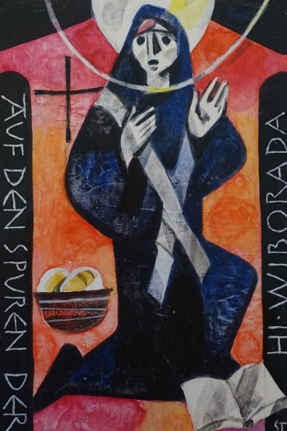
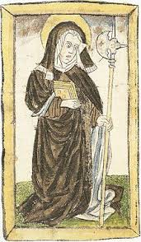

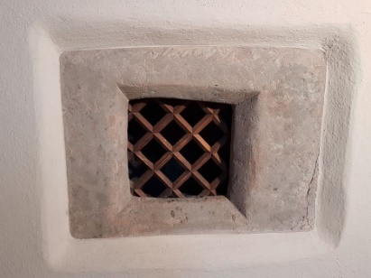

Die Heilige Wiborada gehört zum kulturellen Erbe der Stadt St. Gallen. Dieses wird ein Projektteam aus Menschen der katholischen und reformierten Kirche in St. Gallen im Frühsommer 2021 neu entdecken. Im Mai und Juni 2021 werden zehn Männer und Frauen während jeweils einer Woche Wiborada von St. Gallen «nachspüren» und in einer Zelle bei der Kirche St. Mangen leben. In Einsamkeit, Abgeschlossenheit und Gebet suchen sie die Freiheit, die auch Wiborada schon entdecken konnte. Dafür wird eine Zelle am historischen Platz wiederaufgebaut, in welcher die neuen InklusInnen leben werden.
Nähere Informationen: www.heilige-wiborada.ch

Gleichzeitig wird es ein abwechslungsreiches Begleitprogramm geben, das auch für Schulklassen interessant sein wird. Dafür arbeiten wir mit dem Historischen und Völkerkundemuseum HVM, der Stiftsbibliothek, St. Gallen Bodensee-Tourismus und weiteren Partnern zusammen.

Vielleicht mögen Sie schon jetzt einen Nachmittag in St. Gallen einplanen.

Gerne stelle ich Ihnen im Februar konkrete Möglichkeiten für Ihre Schulklasse vor, zusammen mit Lektionsbausteinen zur Vorbereitung.

Mögliche Zugänge zum Lehrplan:
11.2: Philosophische Fragen stellen und über sie nachdenken (Was ist Freiheit?)
12.1: Religiöse Spuren in Umgebung und Alltag erkennen und erschliessen
12.3: Religiöse Praxis im lebensweltlichen Kontext beschreiben (3. und 6. Klasse)

Herzliche Grüsse

Elisabeth Berger
Fachlehrperson RU und ERG

